成都新成测功机控制器通讯协议8.0

一、通信方式
- 通信方式：RS232串口
- 波特率：38400bit/s
- 校验位：无校验
- 数据位：8bits
- 停止位：1bit

二、实现功能
8.0版本相对于7.0和6.0版本主要增加了遥控器控制信息和光电信号的实时返回功能，具体内容见第四部分——通信协议。

三、技术指标
- 恒速控制误差 ±0.2 km/h
- 力测量允许误差 ±1% (分度值：1N)
- 恒力控制允许误差 ±2%
- 功率测量允许误差 ±2.5% (分度值：0.1kw)
- 功率控制精度 0.2kw或2%取大值
- 供电电源 单相AC220V 50A

四、通信协议

（一）控制命令格式
PC端与控制箱之间的通信模式为PC端为请求方，控制箱为响应方。对于某些指令，控制箱会返回响应数据或者状态信息，比如在进行恒速控制过程中，当PC端发送一次启动恒速控制命令后，控制箱会每隔10ms返回一次数据信息直到接收到停止命令，具体哪些命令会返回数据见表5所示，控制器接到命令到开始返回数据有一定的响应时间。
- 命令帧发送格式：

表1 命令帧发送格式
帧头(‘X’) | 命令作用 | 子命令 | 数据 | 和校验 | 帧尾(‘C’)
1 byte | 1 byte | 1 byte | 4 bytes | 1 byte | 1 byte
- 命令帧响应格式：
表2 命令帧应答格式
帧头(‘A’) | 命令作用 | 子命令 | 数据1 | 数据2 | 数据3 | 数据4 | 帧尾
1 byte | 1 byte | 1 byte | 4 bytes | 4 bytes | 4 bytes | 1 byte | 1 byte
如表1所示，PC端每次发送的命令均以帧头’X’的ASCII码为开始，接着下两个字节为命令字，由命令作用（1byte）和子命令（1byte）组成，表示该命令的作用，接着传输数据，数据类型为浮点数（float）类型，C51的浮点型变量（float）是符合IEEE-754标准的单精度浮点型数据，占用四个字节（32位二进制数），具有24位精度，在十进制中具有7位有效数字，它用符号位表示数的符号，用阶码和尾数表示数的大小，其格式如3表所示。
表3 浮点数的存储格式
地址/位 | D7 | D6 | D5 | D4 | D3 | D2 | D1 | D0
BYTE1 | M7 | M6 | M5 | M4 | M3 | M2 | M1 | M0
BYTE2 | M15 | M14 | M13 | M12 | M11 | M10 | M9 | M8
BYTE3 | E0 | M22 | M21 | M20 | M19 | M18 | M17 | M16
BYTE4 | S | E7 | E6 | E5 | E4 | E3 | E2 | E1
其中，S为符号位，存放在最高字节的最高位，“1”表示负，“0”表示正，E为阶码，占用8位二进制数，E是以2为底的指数再加上偏移量127，M为尾数的小数部分，用23位二进制数表示，尾数的整数部分永远为1，它是隐含的，即其表示的浮点数=（1.M22M21..M0）*2^{(E-127)}，如果S为1，则该数为负，为0则为正。
规定四个字节的发送顺序遵循先BYTE1,再BYTE2,再BYTE3,最后BYTE4的顺序传送；
对于没有数据信息的指令规定发送四个字节的0x00，具体的命令类别及其对应数据将在下一部分作详细介绍，数据后面是两个字节的CRC校验，最后以’C’的ASCII码作为命令帧的结尾。
需要说明的是， 和检验的数据是从帧头开始到检验字之前的所有数据。

（二）控制命令
表4 控制命令
PC端发送命令
’X’ ＋ 命令作用 ＋ 子命令 + 1个float数据(BYTE1+BYTE2+BYTE3+BYTE4) + 和检验码 ＋ ‘C’
命令作用 |  | 子命令 | 数据组成 |  | 示例
S  (设置参数)  S  (设置参数) |  | S | 设置恒速度值(km/h) |  | 设置速度为70.0km/h:  XSS+0x00+0x00+0x8c+0x42+ 和校验码＋C
 |  | F | 设置恒扭力值 (N) |  | 设置扭力为1000.5N:  XSF +0x00+0x20+0x7a+0x44+ 和校验码＋C
 |  | P | 设置恒功率值(kw) |  | 设置功率为10.1kw:  XSP +0x9a+0x99+0x21+0x41+ 和校验码＋C
 |  | I | 设置IGBT的pwm波占空比 |  | 设置pwm占空比为50%：  XSI +0x00+0x20+0x7a+0x44+ 和校验码＋C
 |  | C | 设置选用的力通道（通道1，通道2，通道3） |  | 默认值为通道1：如设置为通道1/2/3，该条命令直接用第一个数据字节来表示选用的通道。  XSI +0+0+0+1/2/3+ 和校验码＋C
 |  | Z | 力清零 |  | 对目前设置使用的通道进行清零：XSZ+0+0+0+0+ 和校验码＋C
 |  | K | 清除按键值
C  (系统系数) |  | G | 设置滚筒直径(cm)： |  | 如滚筒直径为14.736cm：  XCS +0xa8+0xc6+0x6b+0x41+ 和校验码＋C
 |  | P | 设置编码器脉冲数(每圈) |  | 如编码器脉冲数为1000：  XCS +0x00+0x00+0x7a+0x44+ 和校验码＋C
 |  | A | 设置通道1力标定系数b[0]：  force=b[0]*(ad_value-c[0]) |  | 设置系数b[0]=1158.4：  XCA +0xcd+0xcc+0x90+0x44+ 和校验码＋C
 |  | B | 设置通道1力标定系数c[0]： |  | 设置系数c[0]=0.01：  XCB +0x0a+0xd7+0x23+0x3c+ 和校验码＋C
 |  | C | 设置通道2力标定系数b[1]： |  | 设置系数b[1]=1158.4：  XCC +0xcd+0xcc+0x90+0x44+ 和校验码＋C
 |  | D | 设置通道2力标定系数c[1]： |  | 设置系数c[1]=0.01：  XCD +0x0a+0xd7+0x23+0x3c + 和校验码＋C
 |  | E | 设置通道3力标定系数b[2]： |  | 设置系数b[2]=1158.4：  XCE +0xcd+0xcc+0x90+0x44 + 和校验码＋C
 |  | F | 设置通道3力标定系数c[2]： |  | 设置系数c[2]=0.01：  XCF +0x0a+0xd7+0x23+0x3c +和校验码＋C
 |  | H | 设置恒速控制PID控制比例系数kp： |  | 设置系数c[2]=0.01：  XCH +0x0a+0xd7+0x23+0x3c +和校验码＋C
 |  | I | 设置恒速控制PID控制积分系数ki： |  | 设置系数c[2]=0.01：  XCI +0x0a+0xd7+0x23+0x3c +和校验码＋C
 |  | J | 设置恒速控制PID控制微分系数kd： |  | 设置系数c[2]=0.01：  XCJ+0x0a+0xd7+0x23+0x3c +和校验码＋C
 |  | K | 设置恒力控制PID控制比例系数kp_force： |  | 设置系数c[2]=0.01：  XCK +0x0a+0xd7+0x23+0x3c +和校验码＋C
 |  | L | 设置恒力控制PID控制比例系数 ki_force： |  | 设置系数c[2]=0.01：  XCL +0x0a+0xd7+0x23+0x3c +和校验码＋C
 |  | M | 设置恒力控制PID控制比例系数 kd_force： |  | 设置系数c[2]=0.01：  XCM +0x0a+0xd7+0x23+0x3c +和校验码＋C
B  (开始控制) |  | S | 启动恒速度控制 |  | XBS + 0+0+0+0+ 和校验码 ＋ C
 |  | F | 启动恒扭距控制 |  | XBF + 0+0+0+0+ 和校验码 ＋ C
 |  | P | 启动恒功率控制 |  | XBP + 0+0+ 0+0+ 和校验码 ＋ C
 |  | I | 启动输出设定pwm值 |  | XBI + 0+0+ 0+0+ 和校验码 ＋ C
 |  | Q | 停止控制,pwm输出0 |  | XBS + 0+0+0+0+ 和校验码 ＋ C
E  (控制相关继电器) |  | B | 起动电机 |  | XEB + 0+0+0+0+ 和校验码 ＋ C
 |  | S | 停止电机 |  | XES + 0+0+0+0+ 和校验码 ＋ C
 |  | Y | 打开指定继电器（LH1/LH2/LH3） |  | （LH1/LH2/LH3）分别对应数据1/2/3：如打开继电器LH1: XEO + 0+0+0+1+ 和校验码 ＋ C
 |  | N | 关闭指定继电器（LH1/LH2/LH3） |  | （LH1/LH2/LH3）分别对应数据1/2/3：如打开继电器LH3: XEF + 0+0+0+3+ 和校验码 ＋ C
J  (举升控制) |  | U | 举升器上升 |  | XJU+ 0+0+0+0+ 和校验码 ＋ C
 |  | D | 举升器下降 |  | XJD +0+0+0+0+ 和校验码 ＋ C
D  (标定状态) |  | F | 进入标定状态 |  | XDF +0+0+0+0+ 和校验码 ＋ C
 |  | S | 退出标定状态 |  | XDS +0+0+0+0+ 和校验码 ＋ C
R  (读取参数) |  | T | 读取环境参数 |  | XRT +0+0+0+0+ 和校验码 ＋ C
 |  | F | 读取力标定系数b,c |  | XRF +0+0+0+0+ 和校验码 ＋ C
 |  | C | 读取力通道 |  | XRC +0+0+0+0+ 和校验码 ＋ C
 |  | s(小写) | 读取恒速PID系数 |  | XRs +0+0+0+0+ 和校验码 ＋ C
 |  | f(小写) | 读取恒力PID系数 |  | XRf +0+0+0+0+ 和校验码 ＋ C
 |  | S | 读取滚筒直径和编码器脉冲 |  | XRS +0+0+0+0+ 和校验码 ＋ C
M(固化) |  | F | 将3个通道的标定系数固化到ROM中 |  | XMA +0+0+0+0+ 和校验码 ＋ C
 |  | S | 将滚筒直径和编码器脉冲固化到ROM中 |  | XMS +0+0+0+0+ 和校验码 ＋ C
 |  | C | 将力通道的选择固化到ROM中 |  | XMC +0+0+0+0+ 和校验码 ＋ C
 |  | s(小写) | 将恒速控制的PID系数固化到ROM中 |  | XMD + 0+0+0+0+ 和校验码 ＋ C
 |  | f(小写) | 将恒力控制的PID系数固化到ROM中 |  | XME + 0+0+0+0+ 和校验码 ＋ C
表5 响应数据
控制箱响应数据
’A’ +命令作用＋子命令+ 3个float数据(BYTE1+BYTE2+BYTE3+BYTE4)＋摇控和光电信息(1 byte)＋ ‘C’
响应命令 |  |  | 数据组成/响应时间 |  | 示例
开始控制状态  (收到XBS/F/P/I…C) |  |  | 速度(km/h)(4 bytes) ＋ 扭力(N)(4 bytes) ＋ 占空比 (4 bytes)  /30ms |  | 状态：恒速控制中、速度：25.6km/h、扭力：850.7N、pwm占空比：20.0%  ABS+0xcd+0xcc+0xcc+0x41+0xcd+0xac+0x54+0x44 +0x0+0x0+0xa0+0x41＋0x0＋C
开始标定状态  (收到XDF…C) |  |  | 通道1AD的电压值(V)+通道2AD的电压值(V)+通道3AD的电压值(V)  /30ms |  | 通道1：0.015V，通道2：0.0V，通道3：0.0V，  ADF+0x8f+0xc2+0x75+0x3c+0x0+0x0+0x0+0x0+0x0+0x0+0x0+0x0＋0x0＋C
R  (读取参数) |  | T | 温度(℃) +湿度(%)+大气压(kpa)  /大于300ms |  | 温度：33.5℃、湿度：65.5%、大气压：95.8kpa  ART+0x00+0x00+0x06+0x42+0x00+0x00+0x83+0x42 +0x9a+0x99+0xbf+0x42＋0x0＋ C
 |  | A或B(分两次发，第一次为A，第二次为B) | 标定系数分两次连续发：  第一次：b[0] +c[0] + b[1]  第二次：  c[1] + b[2] +c[2]  /5ms以内 |  | b[0]=1158.4、c[0]=0.01; b[1]=1128.6、c[1]=0.02;b[2]=1000.4、c[2]=0.03;  ARA+0xcd+0xcc+0x90+0x44+0xa+0xd7+0x23+0x3c +0x33+0x13+0x8D+0x44+ 0x0＋C  ARB+0xa+0xd7+0xa3+0x3c+0x9a+0x19+0x7a+0x44 +0x8f+0xc2+0xf5+0x3c +0x0＋ C
 |  | s(小写) | kp +ki+kd  /5ms以内 |  | kp=0.01、ki=0.01、 kd=0.01、  ARs+ 0xa+ 0xd7+ 0x23+ 0x3c + 0xa+ 0xd7+ 0x23+ 0x3c + 0xa+ 0xd7+ 0x23+ 0x3c + 0x0＋C
 |  | f(小写) | Kp_force + ki_force+ kd_force  /5ms以内 |  | Kp_force=0.01、ki_force=0.01、 kd_force=0.01  ARf+ 0xa+ 0xd7+ 0x23+ 0x3c + 0xa+ 0xd7+ 0x23+ 0x3c + 0xa+ 0xd7+ 0x23+ 0x3c + 0x0＋C
 |  | S | 滚筒直径+编码器脉冲+0  /5ms以内 |  | 直径为21.6cm，脉冲为3600：  ARS+0x41+0xac+0xcc+0xcd+0x45+0x61+0+0+0+ 0+0+0＋0x0＋C
 |  | C | 0.0f+0.0f+数据  数据的组成为0+0+0+通道（1/2/3） |  | 如通道选择为2：  ARC+0+0+0+0 +0+0+0+0+ 0+0+0+2＋0x0＋C
空闲状态(I) | I |  | 速度(km/h)(4 bytes) ＋ 扭力(N)(4 bytes) ＋占空比 (4 bytes)  /30ms | 速度：25.6km/h、扭力：850.7N、pwm占空比：20.0%  AII+0xcd+0xcc+0xcc+0x41+0xcd+0xac+0x54+0x44 +0x0+0x0+0xa0+0x41＋0x0＋C

表5 遥控和光电信号字节说说
遥控 | D7 | D6 | D5 | D4 | D3 | D2 | D1 | D0
作用 | Key |  |  |  | NC | GD3 | GD2 | GD1
说明 | 1~12个值依次对应遥控上面的12个键 |  |  |  |  | 光电3 | 光电2 | 光电1

*规定发送的命令之间必须有一定的时间间隔。
*表中有关PID参数的调节功能是因为不同类型的涡流机参数不一样产生的，在上位机软件的开发中应该考虑设计该功能模块，但避免随意更改PID参数。
*当有遥控按下时，控制板返回的Key值（如表5所示）为遥控器所对应的键值，用户读取了键值后需发送清除键值命令（参考表4）将Key值清零。光电信息如表5所示，由最低3个数据位来表示，该三位实时返回三路光电输入脚的输入电平，高电平为“1”，低电平为“0”。

五、控制流程

（一）、恒速控制
控制示例：设置目标速度70.0km/h
控制流程：
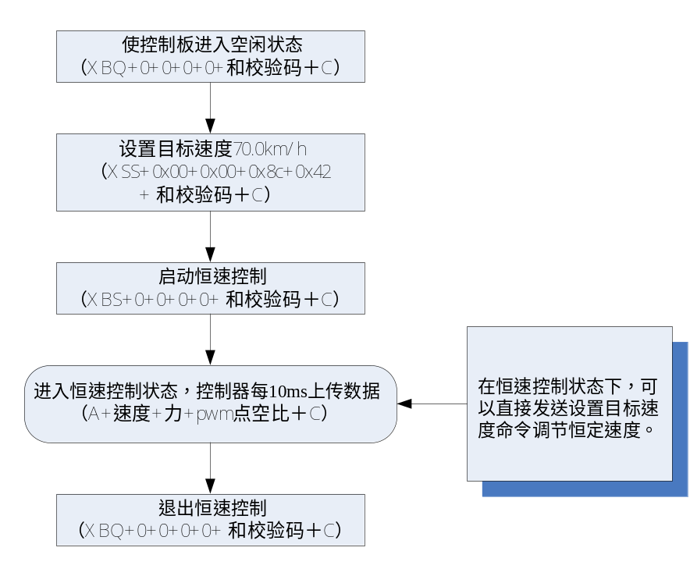
图1 恒速控制命令发送流程
说明：
汽车进入目标速度后，控制器大概需要5秒的稳定时间。

（二）、恒力控制
控制示例：设置目标速度1000.0N
控制流程：
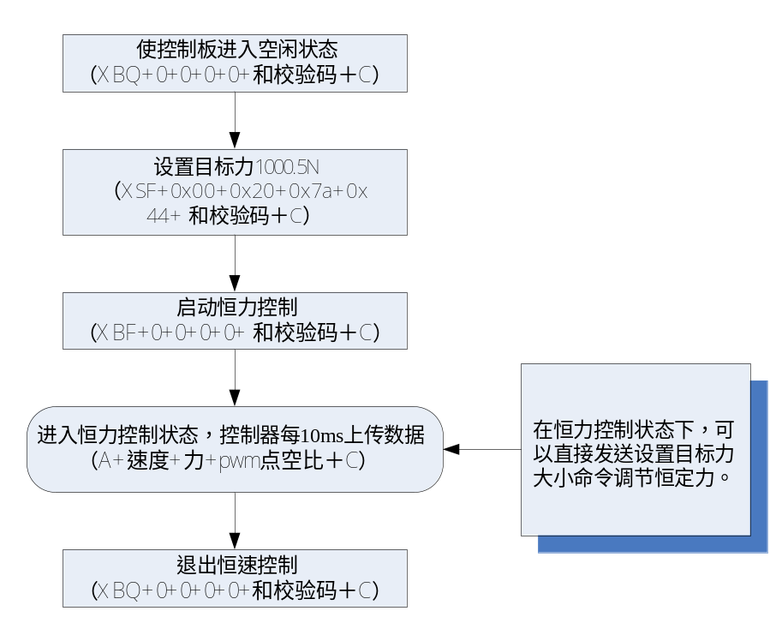
图2恒速控制命令发送流程
说明：
汽车进入目标力的±10%后，控制器大概需要两秒到三秒的稳定时间。另外，如果车辆速度较小时启动了恒力控制可能会将发动机抱死，所以建议在车速达到一定大小的时候（如20km/h）时再启动恒定力控制。

（三）、恒功率控制
控制示例：设置功率600.0W
控制流程：
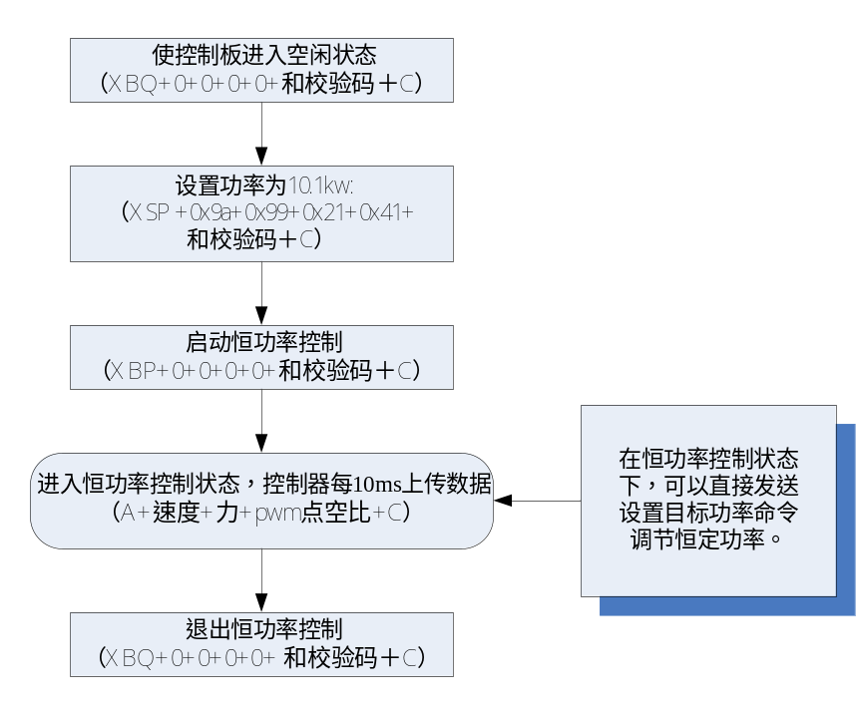
图3恒功率控制命令发送流程
说明：
为了避免车在起步时因加载的功率较大而导致车辆无法正常启动行驶的情况，建议在车速达到一定大小的时候（如20km/h）时再启动恒定功率控制。

（四）、力标定过程
控制示例：对力的某一个通道进行标定，标定目的是计算出两个系数b和c，满足公式：
F=b×(V-c)
其中，F为计算出的力的值（N），V为ADC转换得到真实电压值（V）。
控制流程：
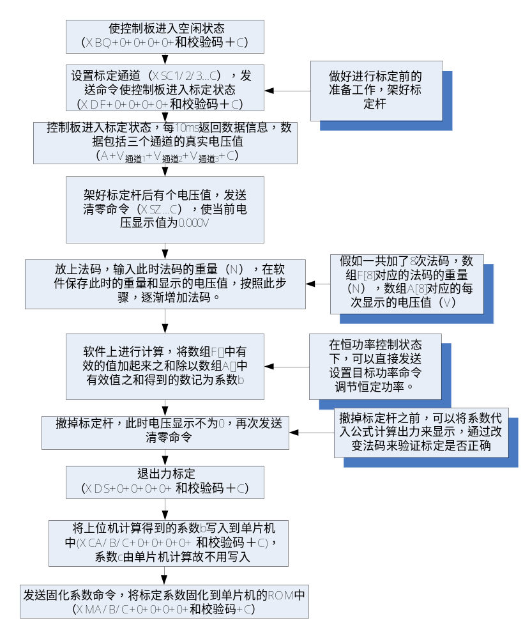
图4力标定流程

*六、调试信息
为了方便调试，该控制器对于一些命令会返回调试信息以便于开发者调试，如：
表6 调试信息
控制箱调试信息
’D’ ＋ 状态说明字符串 ＋ C
状态 | 返回信息
开机 | ’D’ ＋ “power up” ＋ ‘C’
进入恒速测试 | ’D’ ＋ “enter speed” ＋ ‘C’
进入恒力测试 | ’D’ ＋ “enter force” ＋ ‘C’
进入恒功率测试 | ’D’ ＋ “enter power” ＋ ‘C’
进入恒pwm占空比测试 | ’D’ ＋ “enter igbt” ＋ ‘C’
退出恒定测试 | ’D’ ＋ “quit test” ＋ ‘C’
进入力标定状态 | ’D’ ＋ “enter demarcate” ＋ ‘C’
退出力标定状态 | ’D’ ＋ “quit demarcate” ＋ ‘C’
接收命令错误 | ’D’ ＋ “error command” ＋ ‘C’
举升已升 | ‘D’+ “jusheng up” + ‘C’
举升已降 | ‘D’+ “jusheng down” + ‘C’
电机已开 | ‘D’+ “motor on” + ‘C’
电机已关 | ‘D’+ “motor off” + ‘C’
继电器已开 | ‘D’+ “LH1/LH2/LH3 on + ‘C’
继电器已关 | ‘D’+ “ LH1/LH2/LH3 off” + ‘C’
滚筒在转动，举升不允许升起 | ‘D’+ “can`t up” + ‘C’

调试信息均以字母’D’开关，以说明为调试之用，上位机软件设计时可以通过该字节来区分，结尾统一使用’C’来标志。
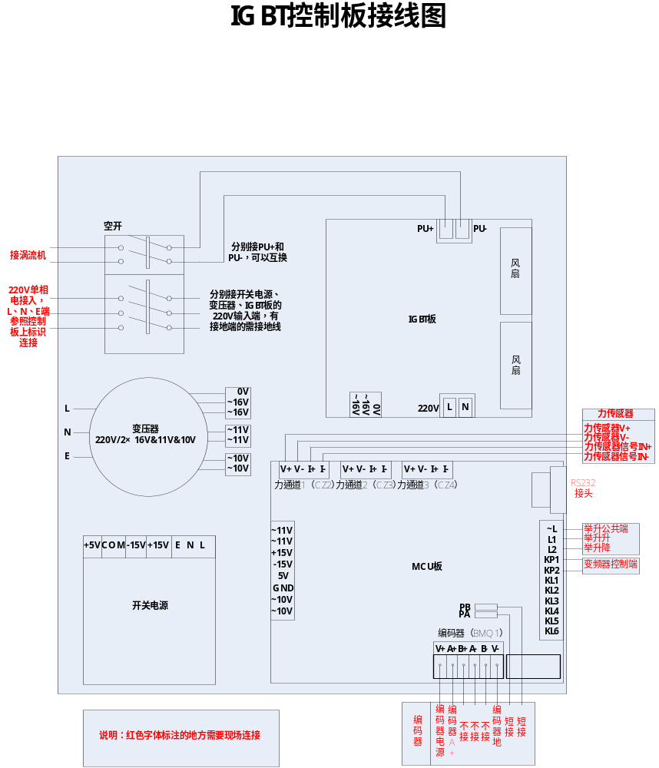补充：KL1,KL2对应协议中的继电器1（LH1），KL3,KL4对应协议中的继电器2（LH2），
KL5,KL6对应协议中的继电器3（LH3）。

